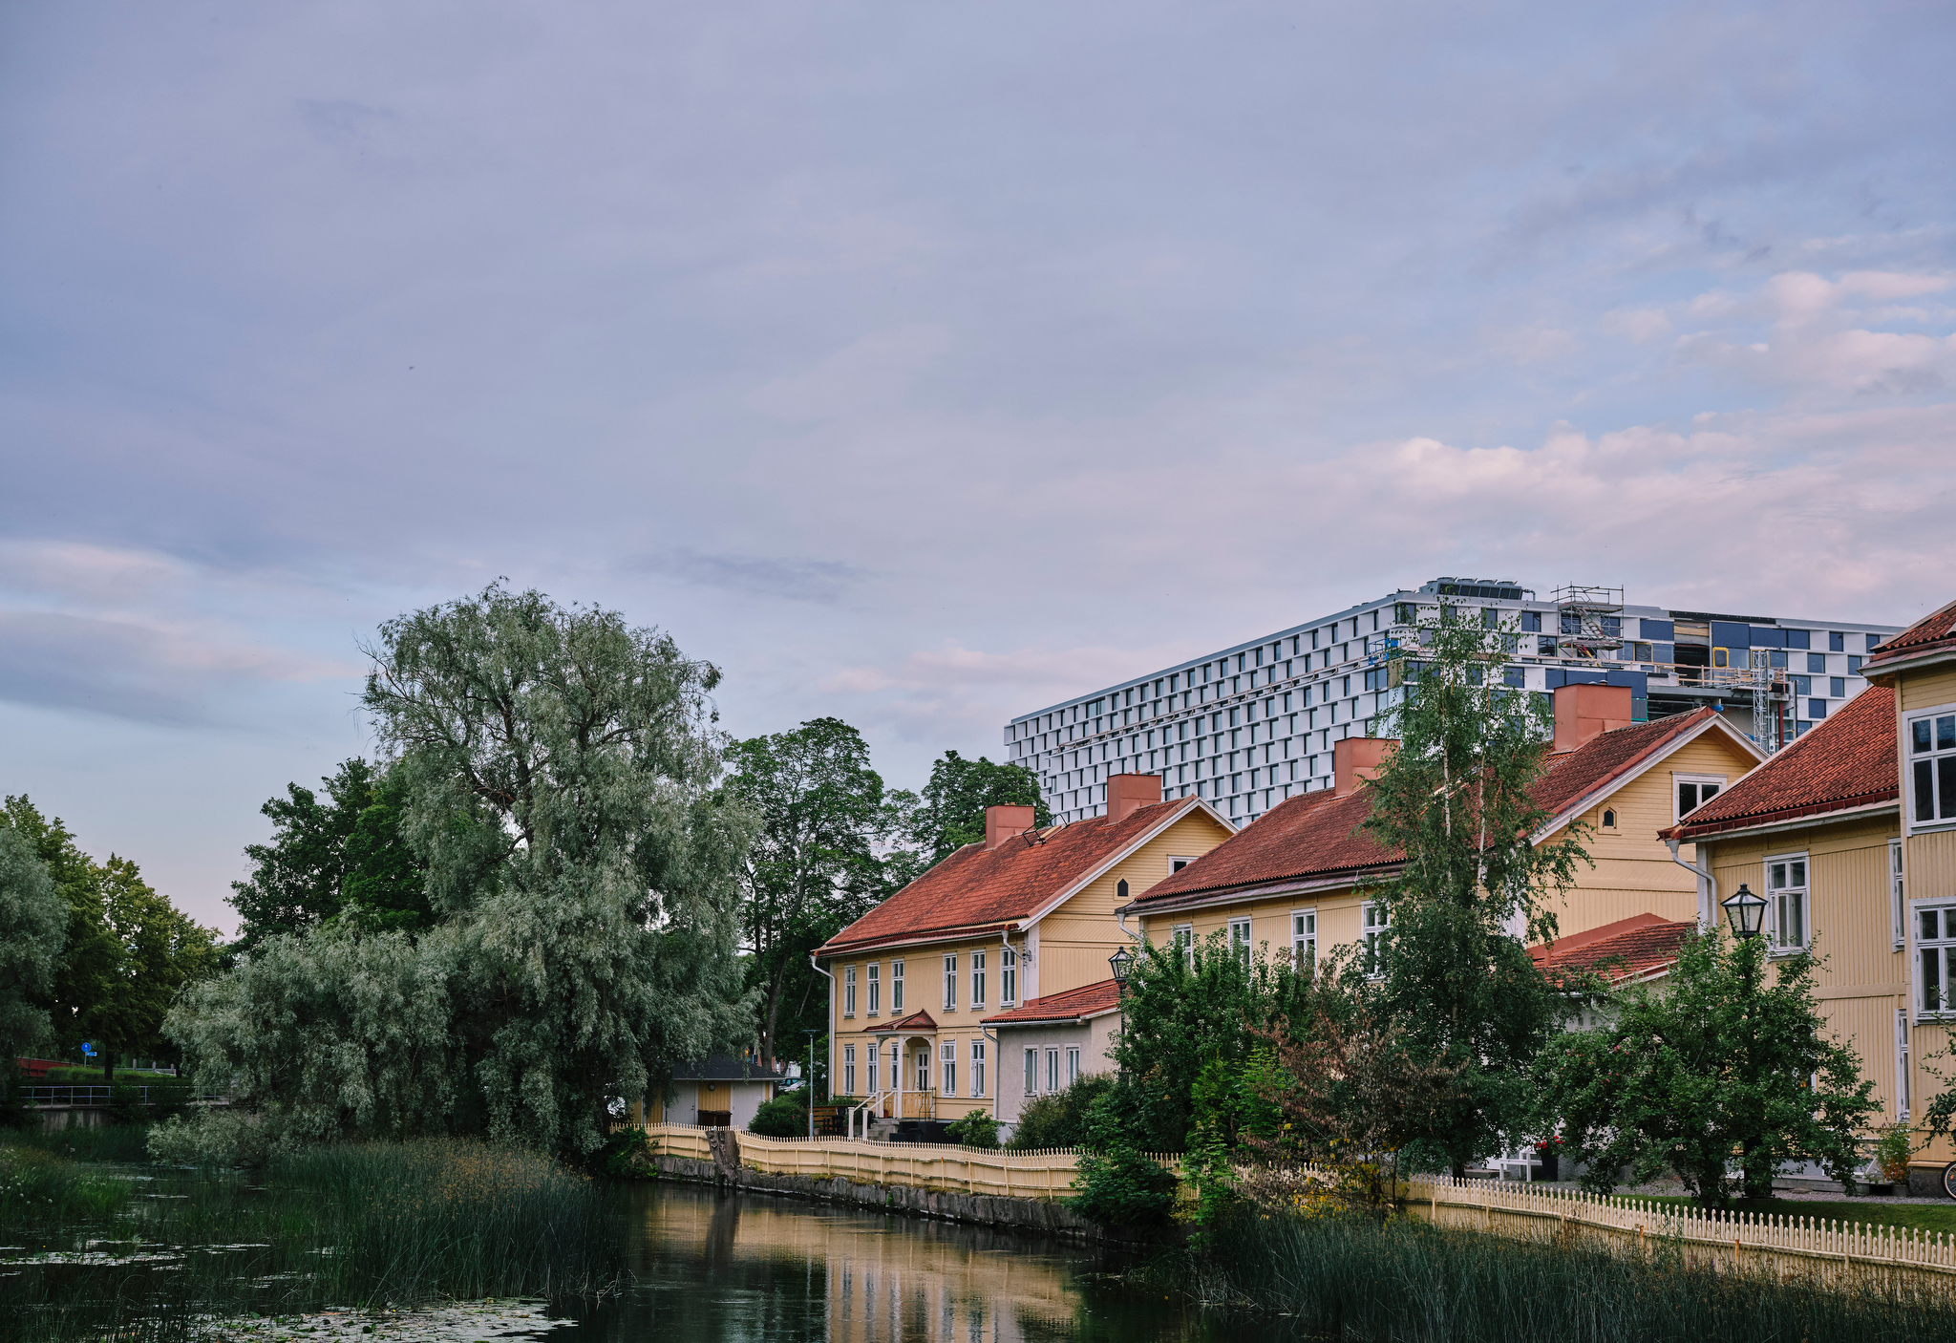

Destination Eskilstuna: ”Öppna era hem”

Den 5-8 februari är det dags för kulturkonventet Folk och Kultur att inta Munktellstaden. Det stora evenemanget förväntas locka många övernattande besökare till Eskilstuna – ett tillfälle för Eskilstunaborna att hyra ut hela eller delar av sina hem, och tjäna lite extra pengar.

I februari 2020 blir det tredje året i ordningen som Eskilstuna fylls av besökare från hela Sverige i samband med Folk och Kultur. Konventet har bland annat beskrivits som ”ett Almedalen för kultur”, det är med andra ord ett kulturevenemang som engagerar många.

– *Att för tredje året i rad stå värd för Folk och Kultur är en otrolig möjlighet för alla hotell i staden. Historiskt sett har evenemanget varit en bidragande faktor till att februari, som annars är en ganska grå hotellmånad, verkligen blomstrat! Med en kapacitet på totalt 2068 bäddar i staden är det nödvändigt för Eskilstuna som destination att kunna erbjuda alternativa typer av boende,* säger Helena Von Porat, ordförande Eskilstuna Hotell- och restaurangförening.

Den turismekonomiska effekten av evenemang i den här storleken är betydande, men det handlar inte bara om vinster för staden och lokal besöksnäring. Personer som vill hyra ut hela eller delar av sitt boende får möjlighet att agera ambassadörer för platsen och får samtidigt en ekonomisk skjuts på traven strax efter jul- och nyårshelgerna.

– För att så många besökare som möjligt skall erbjudas boende i Eskilstuna vill vi nu uppmana Eskilstunaborna att hyra ut delar av, eller hela sitt boende. Redan idag finns det flera privata uthyrare som hyr rum, lägenheter, villor och stugor via olika forum på nätet. Airbnb är en populär sajt för privata boenden, som många svenskar redan är bekanta med, säger Martin Roos, VD Destination Eskilstuna.

– *Vi är otroligt glada för det stora engagemang och varma värdskap som Eskilstunaborna visar. Att man öppnar upp sina hem och bjuder in deltagare och medverkande på konventet betyder extra mycket eftersom Folk och Kultur just är en mötesplats som strävar efter ett hållbart och inkluderande samhälle. Stort tack på förhand,* säger Linde Sjöstedt, projektledare Folk och Kultur.

Om du är intresserad av att hyra ut hela eller delar av ditt boende är det viktigt att först ta reda på skatteregler och förankra ett sådant beslut med en eventuell hyresvärd eller bostadsföreningen styrelse.

**Fakta - korttidsuthyrning**

* Om du bor i en hyresrätt behöver du ha tillstånd från hyresvärden eller hyresnämnden.
* Om du bor i en bostadsrätt behöver du ha ett godkännande från din bostadsrättsförenings styrelse.

**Kontakt**

Martin Roos, VD, Destination Eskilstuna  
070-682 01 81  
<mailto:martin@eskilstuna.nu>

Helena Von Porat, ordförande Eskilstuna, Hotell- och restaurangförening  
0763-464 008  
[Helena.von.porat@choice.se](mailto:Helena.von.porat@choice.se)

**Relaterade länkar**

* [Skatteverket – Hyra ut tillgångar som bostad](https://www.skatteverket.se/privat/skatter/arbeteochinkomst/inkomster/delningsekonomi/hyrauttillgangarsombostad.4.24321e0c1165ddd612080002033.html)
* [Artikel: Hyr ut ditt boende – Eskilstuna.nu](https://eskilstuna.nu/bo/hyr-ut-ditt-boende-i-eskilstuna)